Carbon Dating exercise
The A3 sheet represents the amount of C12 in a leaf… or some living thing
The A4 sheet represents the amount of C14 in the same leaf

What is the size (%) of the C14 sheet relative to C12 sheet at the start (ie count the squares)
This represents the C12/C14 ratio in a living thing…. When its alive
Leave the C12 sheet alone... its happy sitting there (it’s nucleus is stable)
Start a timer …. This represents when the leaf dies…. Now the C 14 starts to undergo radioactive decay
At 57 seconds cut the C14 sheet in half, keep one half and put the other half to the side (to calculate its relative size)
Repeat this 4 more times, ie each 57 seconds cutting what is left in half and putting the other half to the side
Calculate the size of the (shrinking) C14 sheet relative to the C12 (unchanged) sheet for each time interval... enter in table

Time (s) | C14 size (%)
0 | 50
57
114
171
228

Plot this data
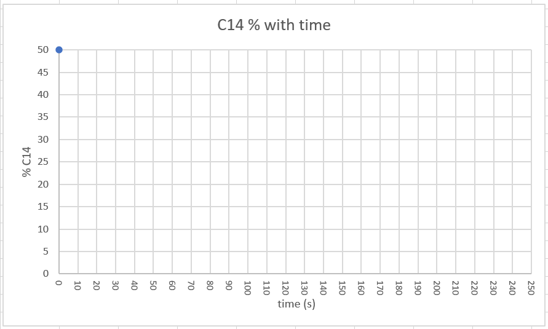

Use your graph to work out the age of my bit of paper?
C 12 | C 12 | C 12 | C 12 | C 12 | C 12 | C 12 | C 12 | C 12 | C 12 | C 12 | C 12 | C 12 | C 12 | C 12 | C 12 | C 12 | C 12 | C 12
C 12 | C 12 | C 12 | C 12 | C 12 | C 12 | C 12 | C 12 | C 12 | C 12 | C 12 | C 12 | C 12 | C 12 | C 12 | C 12 | C 12 | C 12 | C 12
C 12 | C 12 | C 12 | C 12 | C 12 | C 12 | C 12 | C 12 | C 12 | C 12 | C 12 | C 12 | C 12 | C 12 | C 12 | C 12 | C 12 | C 12 | C 12
C 12 | C 12 | C 12 | C 12 | C 12 | C 12 | C 12 | C 12 | C 12 | C 12 | C 12 | C 12 | C 12 | C 12 | C 12 | C 12 | C 12 | C 12 | C 12
C 12 | C 12 | C 12 | C 12 | C 12 | C 12 | C 12 | C 12 | C 12 | C 12 | C 12 | C 12 | C 12 | C 12 | C 12 | C 12 | C 12 | C 12 | C 12
C 12 | C 12 | C 12 | C 12 | C 12 | C 12 | C 12 | C 12 | C 12 | C 12 | C 12 | C 12 | C 12 | C 12 | C 12 | C 12 | C 12 | C 12 | C 12
C 12 | C 12 | C 12 | C 12 | C 12 | C 12 | C 12 | C 12 | C 12 | C 12 | C 12 | C 12 | C 12 | C 12 | C 12 | C 12 | C 12 | C 12 | C 12
C 12 | C 12 | C 12 | C 12 | C 12 | C 12 | C 12 | C 12 | C 12 | C 12 | C 12 | C 12 | C 12 | C 12 | C 12 | C 12 | C 12 | C 12 | C 12
C 12 | C 12 | C 12 | C 12 | C 12 | C 12 | C 12 | C 12 | C 12 | C 12 | C 12 | C 12 | C 12 | C 12 | C 12 | C 12 | C 12 | C 12 | C 12
C 12 | C 12 | C 12 | C 12 | C 12 | C 12 | C 12 | C 12 | C 12 | C 12 | C 12 | C 12 | C 12 | C 12 | C 12 | C 12 | C 12 | C 12 | C 12
C 12 | C 12 | C 12 | C 12 | C 12 | C 12 | C 12 | C 12 | C 12 | C 12 | C 12 | C 12 | C 12 | C 12 | C 12 | C 12 | C 12 | C 12 | C 12
C 12 | C 12 | C 12 | C 12 | C 12 | C 12 | C 12 | C 12 | C 12 | C 12 | C 12 | C 12 | C 12 | C 12 | C 12 | C 12 | C 12 | C 12 | C 12
C 12 | C 12 | C 12 | C 12 | C 12 | C 12 | C 12 | C 12 | C 12 | C 12 | C 12 | C 12 | C 12 | C 12 | C 12 | C 12 | C 12 | C 12 | C 12
C 12 | C 12 | C 12 | C 12 | C 12 | C 12 | C 12 | C 12 | C 12 | C 12 | C 12 | C 12 | C 12 | C 12 | C 12 | C 12 | C 12 | C 12 | C 12
C 12 | C 12 | C 12 | C 12 | C 12 | C 12 | C 12 | C 12 | C 12 | C 12 | C 12 | C 12 | C 12 | C 12 | C 12 | C 12 | C 12 | C 12 | C 12
C 12 | C 12 | C 12 | C 12 | C 12 | C 12 | C 12 | C 12 | C 12 | C 12 | C 12 | C 12 | C 12 | C 12 | C 12 | C 12 | C 12 | C 12 | C 12
C 12 | C 12 | C 12 | C 12 | C 12 | C 12 | C 12 | C 12 | C 12 | C 12 | C 12 | C 12 | C 12 | C 12 | C 12 | C 12 | C 12 | C 12 | C 12
C 12 | C 12 | C 12 | C 12 | C 12 | C 12 | C 12 | C 12 | C 12 | C 12 | C 12 | C 12 | C 12 | C 12 | C 12 | C 12 | C 12 | C 12 | C 12
C 12 | C 12 | C 12 | C 12 | C 12 | C 12 | C 12 | C 12 | C 12 | C 12 | C 12 | C 12 | C 12 | C 12 | C 12 | C 12 | C 12 | C 12 | C 12
C 12 | C 12 | C 12 | C 12 | C 12 | C 12 | C 12 | C 12 | C 12 | C 12 | C 12 | C 12 | C 12 | C 12 | C 12 | C 12 | C 12 | C 12 | C 12
C 12 | C 12 | C 12 | C 12 | C 12 | C 12 | C 12 | C 12 | C 12 | C 12 | C 12 | C 12 | C 12 | C 12 | C 12 | C 12 | C 12 | C 12 | C 12
C 12 | C 12 | C 12 | C 12 | C 12 | C 12 | C 12 | C 12 | C 12 | C 12 | C 12 | C 12 | C 12 | C 12 | C 12 | C 12 | C 12 | C 12 | C 12
C 12 | C 12 | C 12 | C 12 | C 12 | C 12 | C 12 | C 12 | C 12 | C 12 | C 12 | C 12 | C 12 | C 12 | C 12 | C 12 | C 12 | C 12 | C 12
C 12 | C 12 | C 12 | C 12 | C 12 | C 12 | C 12 | C 12 | C 12 | C 12 | C 12 | C 12 | C 12 | C 12 | C 12 | C 12 | C 12 | C 12 | C 12
C 12 | C 12 | C 12 | C 12 | C 12 | C 12 | C 12 | C 12 | C 12 | C 12 | C 12 | C 12 | C 12 | C 12 | C 12 | C 12 | C 12 | C 12 | C 12
C 12 | C 12 | C 12 | C 12 | C 12 | C 12 | C 12 | C 12 | C 12 | C 12 | C 12 | C 12 | C 12 | C 12 | C 12 | C 12 | C 12 | C 12 | C 12

C 14 | C 14 | C 14 | C 14 | C 14 | C 14 | C 14 | C 14 | C 14 | C 14 | C 14 | C 14 | C 14 | C 14 | C 14 | C 14 | C 14 | C 14 | C 14
C 14 | C 14 | C 14 | C 14 | C 14 | C 14 | C 14 | C 14 | C 14 | C 14 | C 14 | C 14 | C 14 | C 14 | C 14 | C 14 | C 14 | C 14 | C 14
C 14 | C 14 | C 14 | C 14 | C 14 | C 14 | C 14 | C 14 | C 14 | C 14 | C 14 | C 14 | C 14 | C 14 | C 14 | C 14 | C 14 | C 14 | C 14
C 14 | C 14 | C 14 | C 14 | C 14 | C 14 | C 14 | C 14 | C 14 | C 14 | C 14 | C 14 | C 14 | C 14 | C 14 | C 14 | C 14 | C 14 | C 14
C 14 | C 14 | C 14 | C 14 | C 14 | C 14 | C 14 | C 14 | C 14 | C 14 | C 14 | C 14 | C 14 | C 14 | C 14 | C 14 | C 14 | C 14 | C 14
C 14 | C 14 | C 14 | C 14 | C 14 | C 14 | C 14 | C 14 | C 14 | C 14 | C 14 | C 14 | C 14 | C 14 | C 14 | C 14 | C 14 | C 14 | C 14
C 14 | C 14 | C 14 | C 14 | C 14 | C 14 | C 14 | C 14 | C 14 | C 14 | C 14 | C 14 | C 14 | C 14 | C 14 | C 14 | C 14 | C 14 | C 14
C 14 | C 14 | C 14 | C 14 | C 14 | C 14 | C 14 | C 14 | C 14 | C 14 | C 14 | C 14 | C 14 | C 14 | C 14 | C 14 | C 14 | C 14 | C 14
C 14 | C 14 | C 14 | C 14 | C 14 | C 14 | C 14 | C 14 | C 14 | C 14 | C 14 | C 14 | C 14 | C 14 | C 14 | C 14 | C 14 | C 14 | C 14
C 14 | C 14 | C 14 | C 14 | C 14 | C 14 | C 14 | C 14 | C 14 | C 14 | C 14 | C 14 | C 14 | C 14 | C 14 | C 14 | C 14 | C 14 | C 14
C 14 | C 14 | C 14 | C 14 | C 14 | C 14 | C 14 | C 14 | C 14 | C 14 | C 14 | C 14 | C 14 | C 14 | C 14 | C 14 | C 14 | C 14 | C 14
C 14 | C 14 | C 14 | C 14 | C 14 | C 14 | C 14 | C 14 | C 14 | C 14 | C 14 | C 14 | C 14 | C 14 | C 14 | C 14 | C 14 | C 14 | C 14
C 14 | C 14 | C 14 | C 14 | C 14 | C 14 | C 14 | C 14 | C 14 | C 14 | C 14 | C 14 | C 14 | C 14 | C 14 | C 14 | C 14 | C 14 | C 14
C 14 | C 14 | C 14 | C 14 | C 14 | C 14 | C 14 | C 14 | C 14 | C 14 | C 14 | C 14 | C 14 | C 14 | C 14 | C 14 | C 14 | C 14 | C 14
C 14 | C 14 | C 14 | C 14 | C 14 | C 14 | C 14 | C 14 | C 14 | C 14 | C 14 | C 14 | C 14 | C 14 | C 14 | C 14 | C 14 | C 14 | C 14
C 14 | C 14 | C 14 | C 14 | C 14 | C 14 | C 14 | C 14 | C 14 | C 14 | C 14 | C 14 | C 14 | C 14 | C 14 | C 14 | C 14 | C 14 | C 14
C 14 | C 14 | C 14 | C 14 | C 14 | C 14 | C 14 | C 14 | C 14 | C 14 | C 14 | C 14 | C 14 | C 14 | C 14 | C 14 | C 14 | C 14 | C 14
C 14 | C 14 | C 14 | C 14 | C 14 | C 14 | C 14 | C 14 | C 14 | C 14 | C 14 | C 14 | C 14 | C 14 | C 14 | C 14 | C 14 | C 14 | C 14
C 14 | C 14 | C 14 | C 14 | C 14 | C 14 | C 14 | C 14 | C 14 | C 14 | C 14 | C 14 | C 14 | C 14 | C 14 | C 14 | C 14 | C 14 | C 14
C 14 | C 14 | C 14 | C 14 | C 14 | C 14 | C 14 | C 14 | C 14 | C 14 | C 14 | C 14 | C 14 | C 14 | C 14 | C 14 | C 14 | C 14 | C 14
C 14 | C 14 | C 14 | C 14 | C 14 | C 14 | C 14 | C 14 | C 14 | C 14 | C 14 | C 14 | C 14 | C 14 | C 14 | C 14 | C 14 | C 14 | C 14
C 14 | C 14 | C 14 | C 14 | C 14 | C 14 | C 14 | C 14 | C 14 | C 14 | C 14 | C 14 | C 14 | C 14 | C 14 | C 14 | C 14 | C 14 | C 14
C 14 | C 14 | C 14 | C 14 | C 14 | C 14 | C 14 | C 14 | C 14 | C 14 | C 14 | C 14 | C 14 | C 14 | C 14 | C 14 | C 14 | C 14 | C 14
C 14 | C 14 | C 14 | C 14 | C 14 | C 14 | C 14 | C 14 | C 14 | C 14 | C 14 | C 14 | C 14 | C 14 | C 14 | C 14 | C 14 | C 14 | C 14
C 14 | C 14 | C 14 | C 14 | C 14 | C 14 | C 14 | C 14 | C 14 | C 14 | C 14 | C 14 | C 14 | C 14 | C 14 | C 14 | C 14 | C 14 | C 14
C 14 | C 14 | C 14 | C 14 | C 14 | C 14 | C 14 | C 14 | C 14 | C 14 | C 14 | C 14 | C 14 | C 14 | C 14 | C 14 | C 14 | C 14 | C 14

